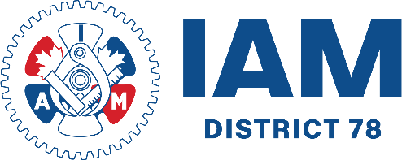

IAM Le Syndicat | DISTRICT 78
557, rue Dixon, Unité 102
Toronto (Ontario)
M9W 6K1
TEL: 416.225.9003
iamdl78.org



